МУНИЦИПАЛЬНОЕ ОБЩЕОБРАЗОВАТЕЛЬНОЕ УЧРЕЖДЕНИЕ
«СРЕДНЯЯ ОБЩЕОБРАЗОВАТЕЛЬНАЯ ШКОЛА № 14
СЕЛА ОРЛОВКИ БУДЕННОВСКОГО РАЙОНА»
356834, Ставропольский край, Буденновский район,
село Орловка, ул. Советская 33
тел./факс 8-(86559) 97-3-48
Е-mail:school-14-26rus@yandex.ru

ИССЛЕДОВАТЕЛЬСКАЯ РАБОТА
«Наша память – наша гордость. Битва за Кавказ»
(К 80-летию освобождения
Северного Кавказа от немецко-фашистских захватчиков)

Шмонова З.В. зав.библиотекой
МОУ СОШ №14 с.Орловки
тел. 89887056709

Оглавление

- Введение.
- Начало Великой Отечественной войны.
- Период немецкой оккупации.
3.1. «Все для фронта! Все для победы!»
3.2. Месяцы, проведенные в оккупации
3.3. Дети войны
3.4. Долгожданное освобождение
4. Наш общий долг
5.Заключение
6. Используемая литература

Введение

Память… Она неподвластна времени, она, как немой свидетель тех незабываемых событий, которые в каждой семье отозвались горем и непоправимой потерей. Осмысливая прошлое, изучая свои достижения, приобретения и потери, люди увереннее представляют завтрашний день. Подвиг советского воина со временем не блекнет, наоборот, становится более понятной самоотверженность простых людей, отдавших лучшие годы, здоровье и жизнь за Победу. Память народа хранит историю своего Отечества, которая складывается из отдельных историй рядовых и сержантов, офицеров и генералов, принимавших участие в той далекой войне - каждый в силу своих возможностей вносил свой вклад в победу, сражаясь на фронте или работая в тылу.
К 80-летию освобождения Будённовского района в годы Великой Отечественной войны от немецко–фашистских захватчиков, учащимися и педагогами нашей школы проводится серьёзная работа по сбору материала о военной истории родного края в годы оккупации и после неё, о ветеранах – односельчанах, тружениках тыла, принимавших участие в тех страшных событиях. Исследования особенно увлекли ребят из детского объединения «Патриоты» МОУ СОШ № 14 с. Орловки. Собранные в школьном музее документы, фотоматериалы пробудили интерес к истории родного края, села, вызвали желание пополнить летопись села Орловки новыми фактами из военной истории. Так появилась исследовательская работа «Наша память – наша гордость. Битва за Кавказ».
Предметом изучения явилась летопись Великой Отечественной войны периода с июля 1942 по февраль 1943 года, воспоминания земляков - односельчан участников битвы за Кавказ.
Объектом исследования - жизнь и деятельность простых людей – наших односельчан в период немецкой оккупации Будённовского района.
Хотелось больше узнать о военном времени, о людях, внесших свой бесценный вклад в Победу над фашизмом. Этим было продиктовано наше желание узнать от живых свидетелей того времени о жизни народа в годы Великой Отечественной войны, познакомить со своими исследованиями как можно больше людей. В этом заключается практическое значение моей работы.
Актуальность темы.
Проблема войны остро стоит перед человечеством и в данный момент. В настоящее время идет специальная военная операция на Украине, цели которой, были озвучены политическим руководством России предельно ясно и четко – демилитаризация и денацификация Украины, освобождение населения от нацистского режима и увеличение степени безопасности России. Тысячи молодых людей покинули свои семьи, свой дом и отправились на поля сражений, чтобы решать поставленные перед ними задачи: устранения угрозы, исходящей с территории Украины, до окончательной демилитаризации и денацификации освобожденных территорий Запорожской, Херсонской областей и Донбасса.
Мы обязаны морально и материально поддерживать наших военнослужащих СВО, защищающих нашу безопасность и безопасность нашей Родины, чтобы фашизм не смог вновь прийти к нам в Россию.
Мы не имеем права забыть ужасы Великой Отечественной войны, мы обязаны сохранить память о земляках – участниках войны, погибших и оставшихся в живых. Поэтому изучение истории периода Великой Отечественной войны на территории Ставрополья, его районов и отдельных населенных пунктов, хода военных действий, партизанского движения считаю актуальной.
Цель: продолжить изучение истории родного края в годы Великой Отечественной войны – времени оккупации немецко-фашистскими захватчиками Северного Кавказа.
В процессе работы над этой темой решались следующие задачи:
- расширить свои знания о Великой Отечественной войне, изучив литературу о начальном периоде (1941-1943 годы);
- выяснить, как жители села Орловки узнали о начале войны, кто из земляков в числе первых ушел на фронт;
- изучить условия жизни односельчан в период немецкой оккупации;
- из местных газет, энциклопедий, различных сайтов, документов школьного музея узнать о земляках- участниках битвы за Кавказ;
- встретиться с детьми войны, тружениками тыла, ныне живущими в нашем селе и записать их воспоминания;
- воспитывать у подрастающего поколения патриотизм и сопричастность к истории малой Родины и традициям родного края, нравственным человеческим ценностям.
Методы исследования:
Для исследования проблемы были использованы следующие методы работы:
1.Работа с материалами школьного музея;
2. Исследование публикаций в местных средствах массовой информации;
3.Консультации с сотрудниками краеведческого музея с. Прасковеи, г.Будённовска, работниками архива Администрации Будённовского МО;
4.Встречи с людьми, запись их рассказов, воспоминаний;
5. Анализ, изучение и обобщение собранного материала.
Источниками исследовательской работы стали:
Воспоминания и материалы из личных архивов участников Великой Отечественной войны, тружеников тыла;
материалы архива: газеты - «Большевистская правда» 1943-1944 год, различные сайты сети Интернета;
Место проведения исследования: село Орловка Будённовского района Ставропольского края.
Сроки проведения: 2022 - 2023 год.
Основная часть
Начало Великой Отечественной войны.
22 июня 1941 года война, как огромное общенародное бедствие, обрушилась на миролюбивых советских людей. В этот день ранним утром немецко-фашистские войска совершили вероломное нападение на нашу Родину. Советский народ бесстрашно вступил в смертельную схватку с ненавистным врагом, не дрогнул, не склонил перед ним своей головы. Его боевым девизом стали призывы партии: «Всё для фронта, всё для победы!».
Черные дни настали для села Орловки. Каким же он был тот далекий день 22 июня 1941 года?
Солнечное утро воскресного дня. Жители села заняты своими обычными делами: работа на колхозном поле и домашнем огороде в самом разгаре. Никто и не подозревал, что уже над нашей Родиной сгустились темные краски: взрывались бомбы, дрожала земля, гибли мирные люди. По селу вихрем пронесся верховой - председатель колхоза имени Крупской Николай Кондратьевич Черненко, сообщая о страшном известии, поступившем из районного центра по телефону. Жителей, словно магнитом притягивало друг к другу. Люди собрались в центре села. Слышался плач женщин, успокаивающие голоса мужчин, испуганно смотрели дети. Таким, по воспоминаниям жителей села, был первый день войны.
С первых дней войны большинство мужчин призывного возраста ушло на фронт. Те орловчане, которые проходили действительную службу, оказались первыми на передовой, лицом к лицу с врагом. Среди мобилизованных, в первом железнодорожном составе, ушедшего со станции Буденновск 23 июня 1941 года, были наши земляки: Белобров Андрей Петрович, Шевченко Михаил Николаевич, Шиянов Иван Максимович и другие. Всего 67 человек. А остальные подлежащие призыву земляки были мобилизованы на фронт в течение ближайшего времени. Мобилизация продолжалась до 1945 года.
746 воинов из села сражались на фронтах (фото 1.) Ушедших на фронт мужчин в колхозах заменили женщины и дети. Впрочем, тыл и фронт в то время были едины, и они работали вместе на общую победу. Часть людей, не подлежавших призыву в армию, мобилизовали на строительство железной дороги Кизляр-Астрахань и оборонительных сооружений на севере края – важных объектов обороны.
Более 3000 человек ушло на фронт из Буденновска. Из горожан был организован специальный Буденновский полк в составе дивизии, сформированной в крае. Уже в первых сражениях под Москвой особо отличились кавалеристы в составе соединения генерала Л. Доватора. Весь Ставропольский край узнал о подвиге земляка, жителя села Орловки Мариморова М.М., который в критический момент боя повел отряд конников в атаку против двух вражеских рот и в неравном бою пал смертью героя. (Из материалов школьного музея - Илья Чумак «За мной, товарищи!» из книги «Багровые горизонты» стр.58-59) (фото 2).
Битва за Кавказ – одна из героических страниц в истории нашей страны. Ставропольский край, стал одним из рубежей, на котором было сломлено наступление гитлеровцев на Кавказ. С первых дней войны в крае была развернута подготовка боевых резервов для будущей армии, велось военное обучение населения. Край отправил на фронт 320 тыс. своих сыновей и дочерей, 170 тыс. из них остались на полях боев, защищая Родину. Десятки тысяч ставропольцев сражались в рядах 37-й, 9-й, 44-й армий, в 4-м и 5-м гвардейских корпусах, которые вели боевые действия на Северном Кавказе, принимали участие в решающих битвах на территории нашей страны и в странах Европы (из официальных источников «Ставропольский край в годы войны»).
Битва за Кавказ стала одной из самых продолжительных в Великой Отечественной войне. Она продолжалась в течение 442 суток (с 25 июля 1942 года по 9 октября 1943 года) и вошла в историю военного искусства как комплекс оборонительных и наступательных операций, проведенных на обширной территории в сложных условиях степной, горной и горно-лесистой местности, на приморских направлениях. Битва проходила одновременно со Сталинградской и Курской битвами, сыграла большую роль в создании и завершении коренного перелома в ходе Великой Отечественной войны. Для удара немцы выделили группу армий «А», состоявшую из 170 тысяч солдат и офицеров, 1 130 танков и другой техники. Противник был окрылен недавними победами под Харьковом и на Дону. Силы Красной Армии уступали немцам по пехоте в 1,5 раза, в авиации- в 8 раз, в танках - в 9 раз. В орудиях и миномётах проигрывали в 2 раза.
В середине июля 1942 года, одновременно с продвижением вражеских армий в сторону Сталинграда, началось наступление крупных сил противника на Северный Кавказ. Так немцы начали осуществление операции “Эдельвейс“ – плана по захвату всего Кавказа. Немцы продвигались быстро- за август им удалось овладеть большей частью Кубани и частично закрепиться на Кавказском хребте. Красная Армия терпела поражение за поражением Кровопролитные бои проходили и на Главных Кавказских перевалах: Марухском и Клухорском (фото 3).
Большая нагрузка легла на авиацию. Северо–Кавказского фронта, летчики поднимались в воздух и днем и ночью. В этих боях отважно сражался личный состав 46-го гвардейского женского авиационного полка.
Из воспоминаний Марии Ивановны Федотовой - вооруженца 46-го гвардейского ночного бомбардировочного авиационного Таманского Краснознамённого ордена Суворова полка: «Задача нашего женского полка, состояла в том, чтобы всячески тормозить продвижение противника. С этим полк успешно справлялся на своём участке. Весь лётный и технический состав работал неутомимо, не считаясь с опасностями. За минувшие несколько месяцев девушки полка превратились в мужественных бойцов, закалённых воинов. Бои на Кавказе были жестокими. Когда позади осталась Кубань, а впереди виднелся Терек, перед полком встала новая задача. «Ни шагу назад!» Особой похвалы заслуживали наши вооруженцы. Они не жалели сил, чтобы быстрее снаряжать самолёты. Каждую ночь им приходилось подвешивать тонны бомб. В темноте то и дело звучало: «Мой летит!». Мы узнавали их по звуку мотора. А каких сил стоила подвеска бомб? «Тяжело было нам поднимать стокилограммовые бомбы,- вспоминает Мария Федотова. – Даже вчетвером тяжело было. Но мы этот вопрос решали. Как? Да очень просто! Бомбы прибывали в особой таре, в ней мы и подтаскивали их к самолёту и вот уж слышно: «Готово!». У нас не было ни одного случая, чтобы бомба не взорвалась по нашей вине или упала бы сама по себе» (фото 4-6).
Итоги боевой работы полка на Северном Кавказе были серьёзны: тысячи боевых вылетов, тысячи метких ударов по врагу. За боевые заслуги Мария Ивановна Федотова (Коробова) была награждена орденом «Красной Звезды», медалью «За отвагу», орденом Отечественной войны, юбилейными медалями.
Из воспоминаний нашего земляка, участника боёв Семёнова Михаила Павловича: «Немцы прорвали оборону наших войск в районе города Нальчик и по горам двинулись в направлении города Владикавказ. Нас ночью сменила азербайджанская часть, а мы пошли навстречу врагу. Недалеко от Владикавказа завязались самые ожесточенные бои в этом районе. Но им так и не удалось отбросить нас к Владикавказу. Здесь проявилась наша боевая закалка и дисциплина, которые мы выработали на реке Терек под Моздоком. Несмотря на многонациональность, мы воевали как одна семья» (фото 7.)
Немецкие войска вторглись в наш край 2 августа 1942 года и к концу месяца оккупировали практически всю его территорию. Несмотря на ожесточенные бои, были захвачены Ставрополь, Пятигорск, Минеральные воды и остальные города и сёла края.
С первых дней проводились массовые расстрелы мирного населения. За пять с половиной месяцев погибло более 32 тысяч человек.
Вначале августа 1942 года по реке Куме непродолжительное время проходила линия фронта между советскими и немецкими войсками, в том числе в районе села Орловки Буденновского района.
Со 2 августа началась эвакуация в городе Будённовске и районе. Стада скота, гужевые повозки потянулись в сторону Кизляра, Ачикулака.
6 августа 1942 года был организован партизанский отряд, которым командовал Гирченко И.Я., а после его гибели под Зимней Ставкой возглавил отряд Пётр Бирюков (фото 8).
В отряде «Семён» были и наши земляки: братья Комарецкие, Мареев И. П., Шабельников П. В. Они сообщили односельчанам, что ночью 18 августа немцы войдут в село. Немцы пришли со стороны Будённовска. Остановились в здании школы. Штаб был в сельском Совете. Госпиталь был в здании аптеки. На территории, где сейчас расположена школа, было кладбище, где немцы хоронили своих солдат. Фашистами был расстрелян председатель колхоза имени Крупской Николай Кондратьевич Черненко. 20 августа немцы вместе с полицаями расстреляли более 100 человек евреев и сбросили их в скотомогильник на окраине села. Воспоминаниями о страшном событии с нами поделились очевидцы, Федотова Любовь Ивановна, Романенко Зинаида Михайловна, Мироненко Пётр Григорьевич (фото 9). Они показали нам и местонахождение того скотомогильника. 10 человек угнали в Германию, но нашим войскам удалось отбить эшелон у г. Песчанокопска, а угнанные односельчане смогли возвратиться в село.
По всему краю были созданы партизанские отряды и сеть подполья. В сентябре 1942 года в селе Величаевском была создана подпольная группа “Молодая гвардия“, во главе которой стал сын сельского учителя Александр Скоков. Подпольщики совершали диверсии, уничтожали фашистские машины, радиостанции, выполняли задания партизанской разведки. В декабре 1942 г. каратели схватили и казнили Александра Скокова и других активистов. В 1974 году нашей пионерской дружине, которая стала правофланговой, было присвоено имя А.Скокова (фото 10).
Окончательно немецкое продвижение удалось остановить только в декабре 1942 года. План по захвату Кавказа был сорван. В январе 1943 года Красная Армия накопила резервы и перешла в контрнаступление, начался второй этап Битвы за Кавказ.
С этого времени советские войска погнали врага на запад, освобождая Ставрополье от фашистов.
Из воспоминания Аначка Марии Фёдоровны: «На фронт я ушла в феврале 1942 года. Пройдя военную подготовку, я была направлена в 485-й зенитно-артиллерийский полк ПВО, который был задействован на охране неба южных городов. Большинство зенитно-артиллерийских соединений укомплектовывались девушками. Женщины и девушки были телефонистками, медсёстрами, разведчиками-наблюдателями. Полк был сформирован в Майкопе, затем передислоцирован в Туапсе, принимал участие в обороне Ростова, Армавира, Батайска, Таганрога. Потом были Орджоникидзе, Махачкала, Туапсе, Новороссийск, Николаев». Ефрейтор Аначка М.Ф. за мужество и героизм награждена медалью «За оборону Кавказа», орденом Отечественной войны II степени и другими наградами. День Победы встретила в Чехословакии (фото 11-12).
11 января был освобожден город Буденновск и села Буденовского района. Немцы, не приняв боя с подошедшими частями 110 кавалерийской дивизии, покинули территорию района. 21 января были освобождены Пятигорск, Минеральные Воды, город Ставрополь и другие города Ставропольского края. 29 января на Ставропольской земле не осталось ни одного немца.
В целом же, по данным историков, боевые действия продолжались до октября 1943 года. В результате активных боевых действий 9 октября 1943 года Красная Армия сбросила фашистские войска в Керченский пролив, освобождение Северного Кавказа завершилось. Наши земляки участвовали в разгроме немецко-фашистских войск, освобождая Кавказ, свой родной край: Аначка Мария Федоровна, Бабченко Артём Захарович, Борисов Василий Павлович, Иванов Яков Петрович, братья Каплуновы Михаил и Николай, Кононов Иван Фёдорович, Москаленко Иван Архипович, Минаев Константин Терентьевич, Минаев Николай Александрович, Семенов Михаил Павлович, Федотова Мария Ивановна, Хабаров Василий Васильевич (фото13).
Медалью «За оборону Кавказа» (25 января 1943 г.) были награждены многие участники битвы и работники тыла (всего 583 045 человек), среди них более 120 прикумчан, в том числе и наши орловчане.
Сельхозартели колхозы села Орловки «Магнитострой», имени Крупской и «Красной Армии» весной 1943 года с огромным трудом и с помощью государства провели весенний сев зерновых (из материалов архива района).
Выдержка из газеты «Большевистская правда» так называлась районная газета, за 1 мая 1943 года гласит: «Дорогие товарищи! Недавно к нам сюда на фронт пришла ваша газета, где было помещено моё письмо под заголовком «Борись за высокий урожай – урожай Победы». Вскоре я стал получать благодарные отзывы колхозников Будённовского района. Эти отзывы мы читали коллективно, и были очень рады и воодушевлены этим милым, простым письмом, рассказывающим о трудовых подвигах на фронте труда. Особенно нас радует ваш успех в проведении весеннего сева. Ваши колхозные трудовые успехи вдохновляют нас, гвардейцев – воинов на новые боевые дела, в окончательном разгроме немецко-фашистских извергов. Мы, как никогда, чувствуем вашу заботу о нас, воинах. Примите боевой привет от многих моих фронтовых товарищей. Гвардии старший сержант В.П. Лазько» (фото 14).
Велики были испытания, выпавшие на долю тех, кто оставался на время оккупации в селе. Семья Проститовой Прасковьи Кирилловны ничем не отличалась от других семей: муж ушел на фронт, осталось двое своих и трое приёмных малолетних детей, скудное крестьянское хозяйство. Ютилась семья в небольшой соломенной избе. Иван был самым младшим ребенком в многодетной семье, в период оккупации ему было 6 лет (фото 15).
Из воспоминаний Салий Ивана Ивановича: «Приходилось испытать голод, холод. Особенно тяжело приходилось нам, детям: постоянно хотелось есть». Немало лет прошло с тех пор, а Иван Иванович всегда вспоминает: «Картошку, заготовленную на зиму, съедали далеко до прихода весны, а вот кожуру оставляли для посадки. Любимым лакомством была свекла, которую мама готовила в чугуне в русской печке. За столом собиралась вся семья, ели из одной большой миски. Жили бедно, но дружно. Очень боялись немцев, когда те заходили в хату и просили хлеба, молока, яиц. Все работали днем и ночью, не считались ни с чем. Голодали, жили в холоде, но для фронта отправляли все, что могли. Главное для всех была победа над врагом. Но вся наша жизнь пошла по-другому. Ушло детство с войной. Некогда было играть, учиться. Нужно было помогать матери на трудной колхозной работе. Работали за трудодни, издалека возили дрова и воду. Несмотря на трудности, жили все дружно, горе всех объединяло, все были равны, завидовать было некому»
В годы войны ударно трудились наши земляки на колхозных полях, огородах, отдавая всё для фронта, всё для Победы: механизаторами-полеводами Шило Михей Иванович, Васярко Сергей Михайлович – награждён орденом Ленина, орденом «Трудового Красного Знамени» «За трудовую доблесть» (фото 16); Резвяков Пётр Сергеевич – награждён орденом «Трудового Красного знамени» (фото 17). Среди женщин-механизаторов Горюнова Александра Яковлевна – награждена орденом Трудовой Славы трёх степеней, Кондракова Елена Григорьевна (фото18-19).
9 мая 1945 года, несмотря на прошедший ночью дождь все вышли на улицы. Село ликовало. Долгожданная Победа пришла на Орловскую землю. Село переходило к мирной жизни. Ждало возвращения своих земляков, воинов- победителей.
Безграничная радость Победы, безмерная горечь утраты. В боях за Родину погибло 243 односельчанина, 21 - умер от ран, 163 – пропало без вести. После войны село переживало трудные годы, и год от года село меняло свой облик. В 1972году в селе провели сбор средств среди населения, а 9 мая 1973 года в центре села был открыт памятник воинам-землякам, павшим в борьбе за Родину «Солдат со склонённым знаменем» (скульптор Хомутов). Они отдали жизнь, чтобы мы могли продолжать сеять хлеб, выращивать виноград, как символ родного Прикумья (фото20)

Заключение
Освобождая Кавказ, советские войска прошли с жестокими боями около 800 километров, освободили территорию площадью 200 тысяч квадратных километров. Кроме того, были уничтожены свыше 280 тысяч солдат и офицеров немецкой армии, более 6 тысяч гитлеровцев взяты в плен.
Программа, прошедшая в школьном музее Боевой и Трудовой Славы была посвящена 79-й годовщине завершения битвы за Кавказ. В ходе мероприятия экскурсоводы музея рассказали школьникам о боях за Кавказ, о роли ставропольчан, в том числе и наших земляков, в этой судьбоносной битве. Был показан видеоролик «Битва за Кавказ», созданный ребятами из объединения «Патриоты».
Мы приняли участие в конкурсе музейной выставки, которую проводил Музей Победы г. Москва. Ребята создали презентацию «Ставрополье в годы оккупации в Великой Отечественной войне 1941-1945 г.», Презентация была отмечена сертификатом и размещена на сайте музея. Работа в этом направлении продолжается. Чтобы достойно встретить 80-летие со дня освобождения Северного Кавказа, родного Ставрополья и нашего села от немецко-фашистских захватчиков, нам необходимо продолжить сбор информации о наших земляках участниках тех событий, о тружениках тыла и детях войны, пополнить новыми материалами фонды нашего школьного музея. Это нам нужно для того, чтобы познакомить с ними как можно больше ребят нашей школы, чтобы ещё через несколько лет они могли помнить тех, кто отдавал свои жизни за нашу сегодняшнюю свободу. Современная война, случись такое, будет иметь ужасные последствия, и вряд ли уже кто-то после неё сможет написать какие-либо воспоминания, и вряд ли вообще, кто-то сможет что-то вспоминать.

Используемая литература:

- В.Пузиков. Ставрополь 1943 «Хроника событий»;
- Материалы с сайтов газеты «Вестник Прикумья», «Вестник Ставрополья»;
- Материалы Государственного архива Ставропольского края;
- Материалы школьного музея Боевой и Трудовой Славы МОУ СОШ №14 с.Орловки; https://myzej.school-14-26rus.edusite.ru/
- Электронная библиотека исторических документов 1942 год;
- Материалы сайта администрации и архива Будённовского муниципального округа https://ok.ru/video/4568817666608;
- Воспоминания детей войны – Салий И.И.

Приложения
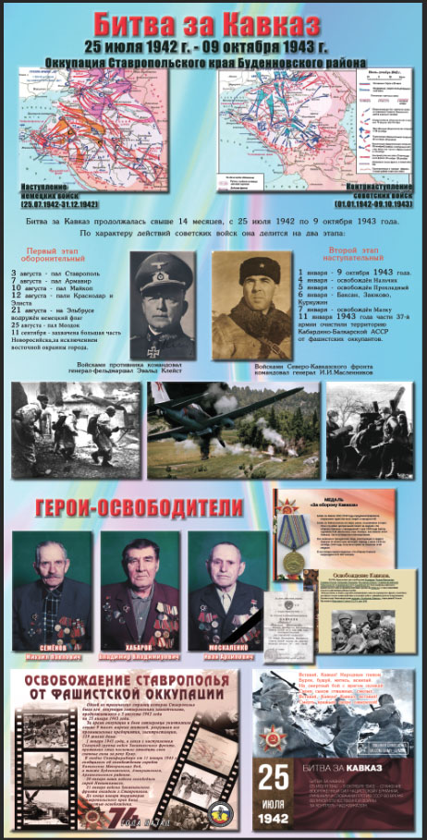
Битва за Кавказ
79-годовщине освобождения посвящается
Уже полгода в огне Кавказ.
Враг рвётся к нефти, к побережью.
Отряды группы «Эдельвейс»
Стремятся в горы к поднебесью.
И флаг фашистский удалось
Им водрузить на Эльбрус- гору
Солдатам нашим тут пришлось
Держать повсюду оборону.
У перевала взвод бойцов
В ожесточённый бой вступили
И снег, и лёд покрыт свинцом,
Но, ни на шаг не отступили.
В смертельной схватке огневой
Врага погнали к Дону.
Освободив наш край родной
И приближая тем Победу!
Благодарим за это Вас,
Что не жалея жизнь в бою,
Вы защитили наш Кавказ
Спасибо, Вам я говорю!
Автор З.В.Шмонова

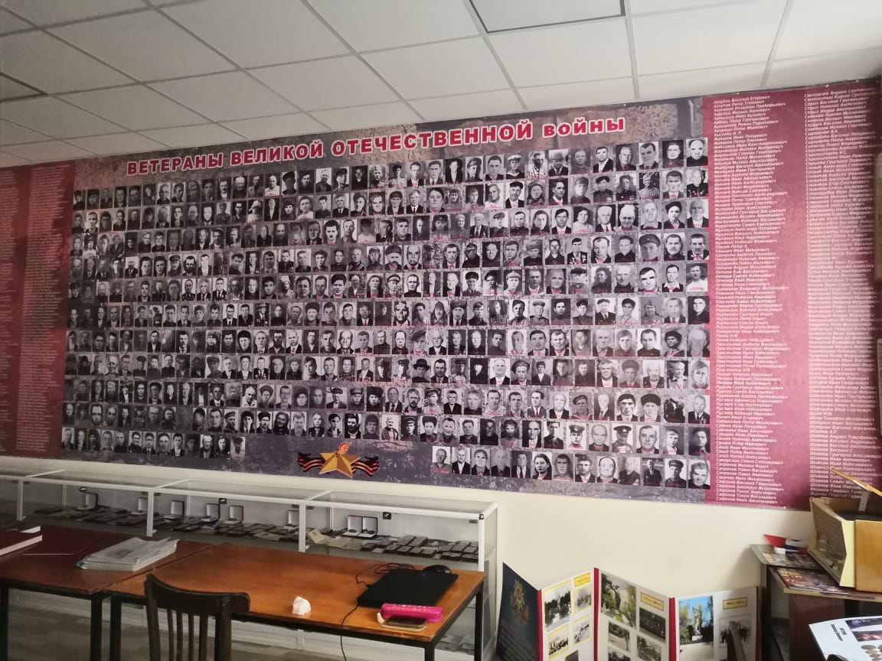
Стена Памяти (фото 1)

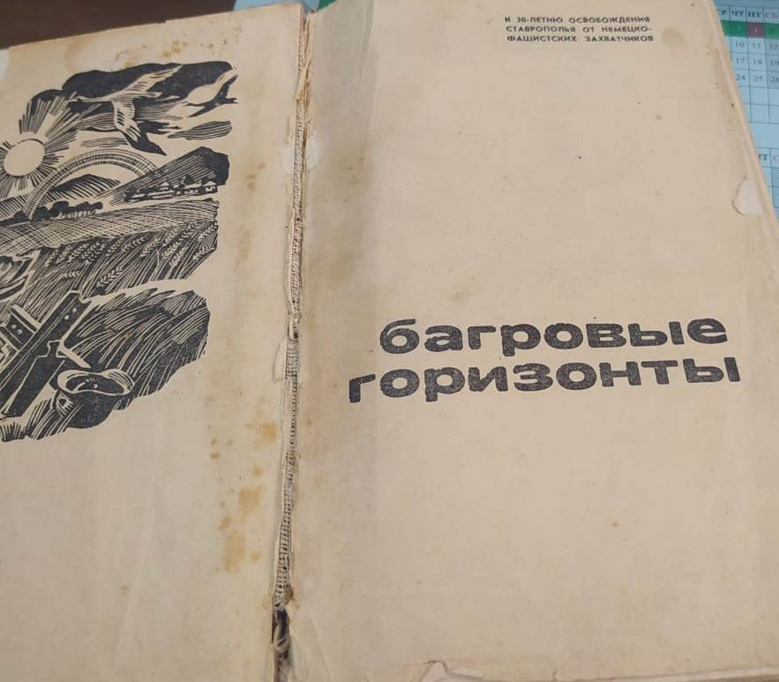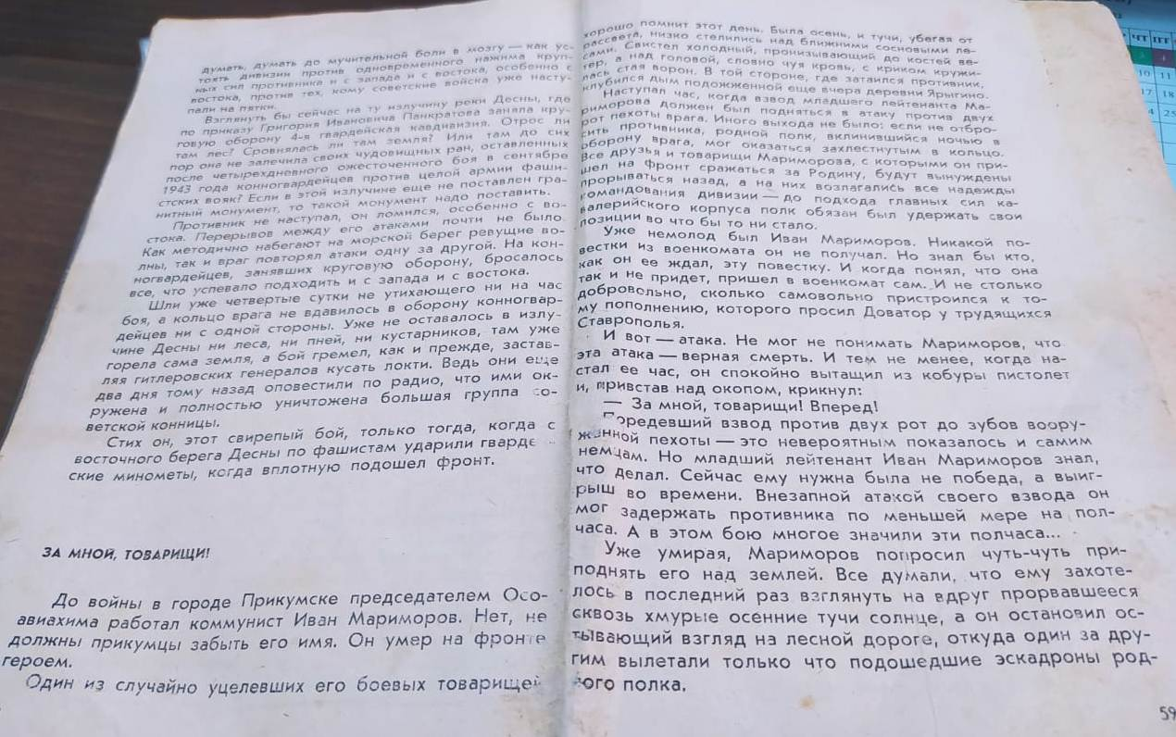
Сборник рассказов (фото 2)

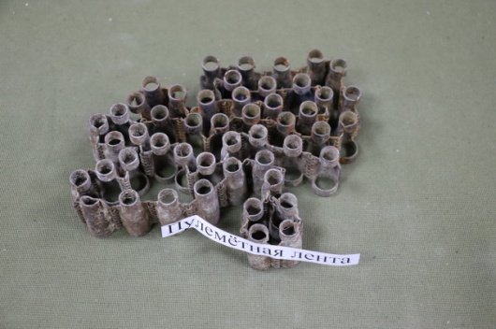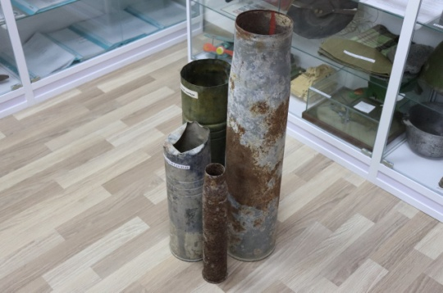

Пулемётные (Марухский перевал) и орудийные гильзы 1942 год (фото 3.)

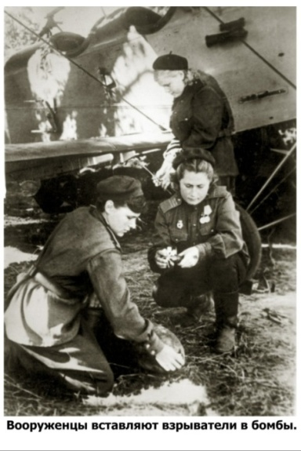
Федотова М.И. на снимке в центре (фото 4-6 ).

Панорама «Битва за Кавказ» работа уч-ся 8 кл. Медвецкого Ивана (фото 7.)

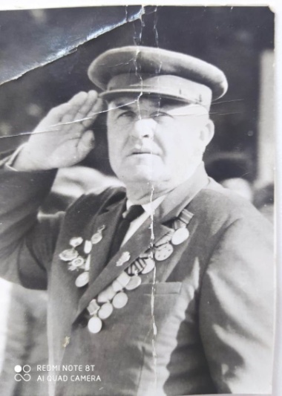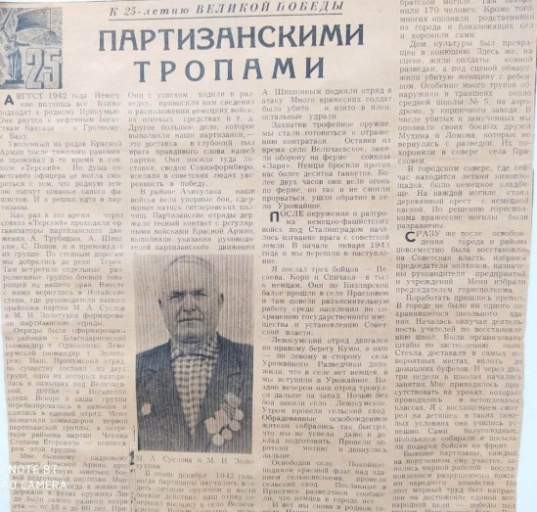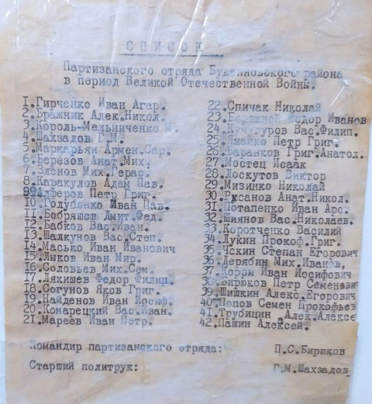
Бирюков П.С. командир партизанского отряда «Семён» (фото 8.)

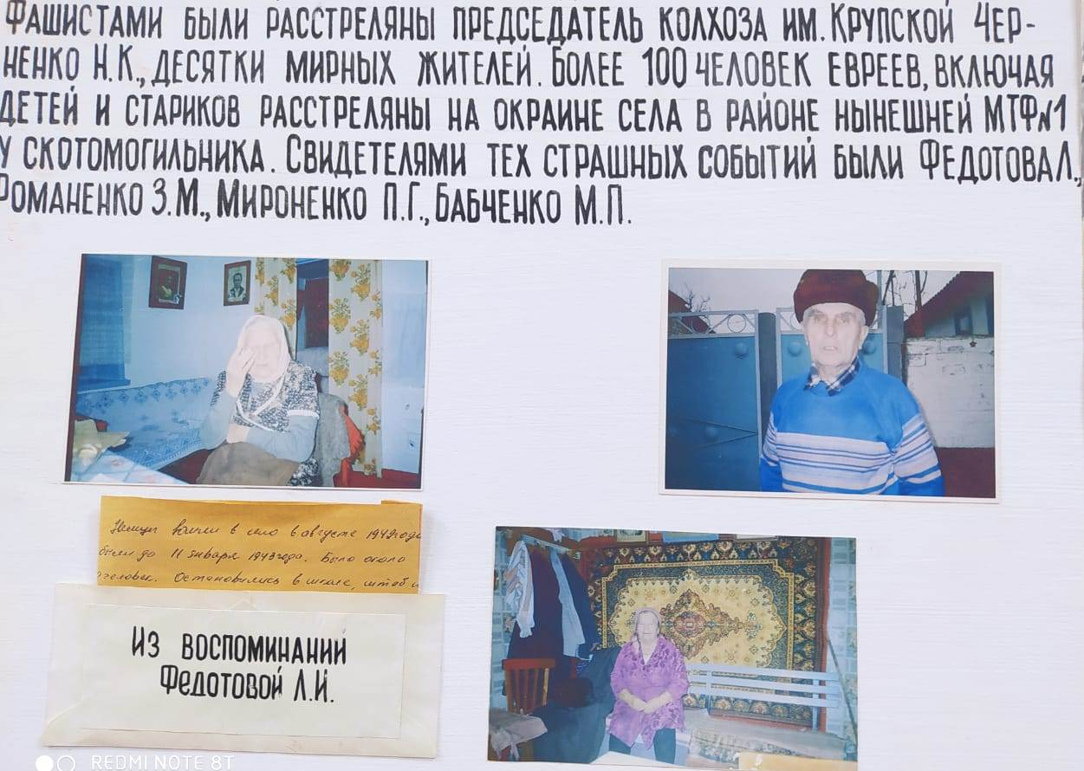
Свидетели расстрела мирных жителей в с. Орловка 20.08.1942 года
(Романенко З.М., Мироненко П.Г., Федотова Л.И.) (фото 9).

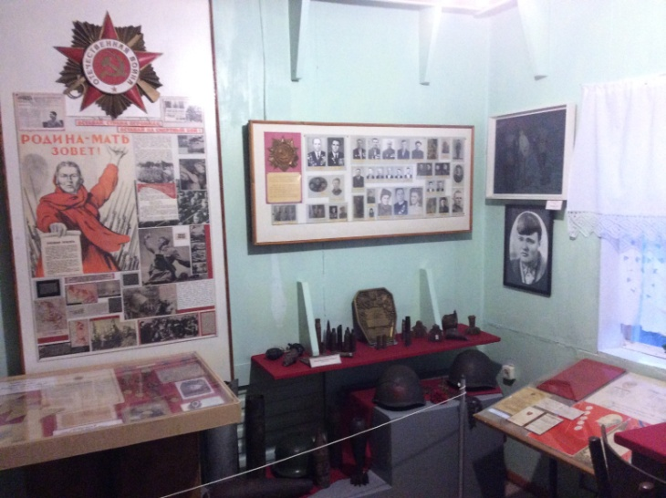
Уголок А.Скокова музей с.Величаевского (фото 10).

Аначка (Тарик) Мария Фёдоровна

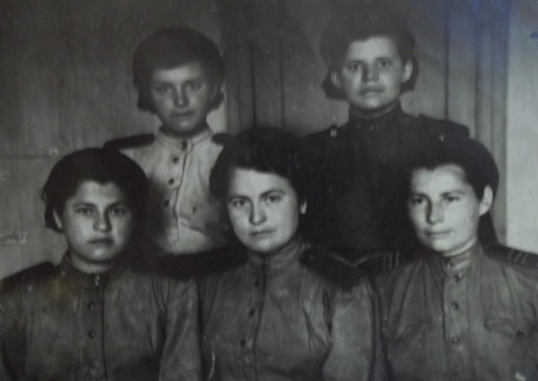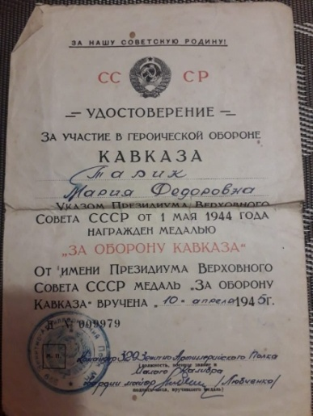
Аначка (Тарик) Мария Фёдоровна
На снимке: в центре нижнего ряда (фото 11-12)

Наши земляки защитники Кавказа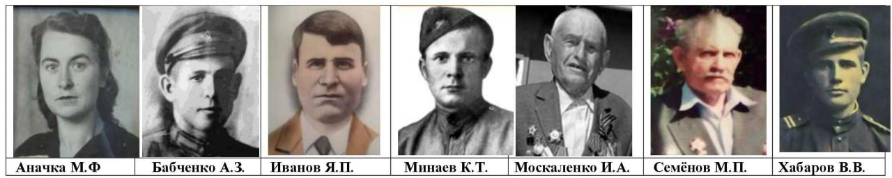
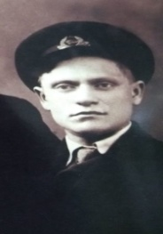 | 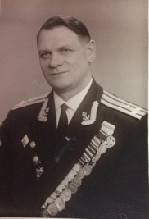 | 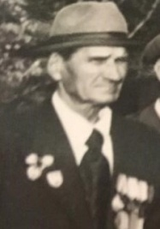 | 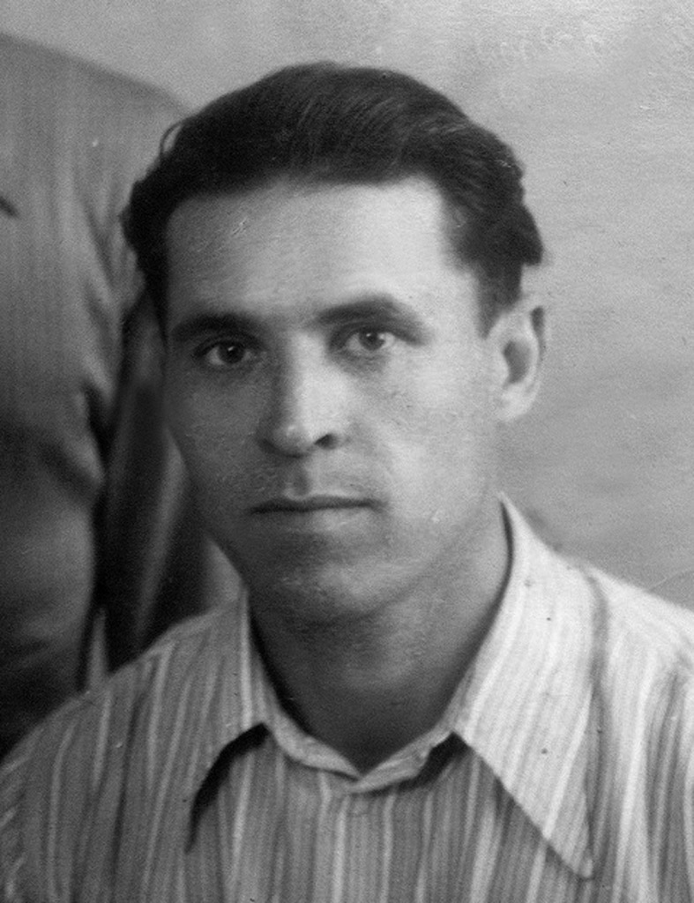 | 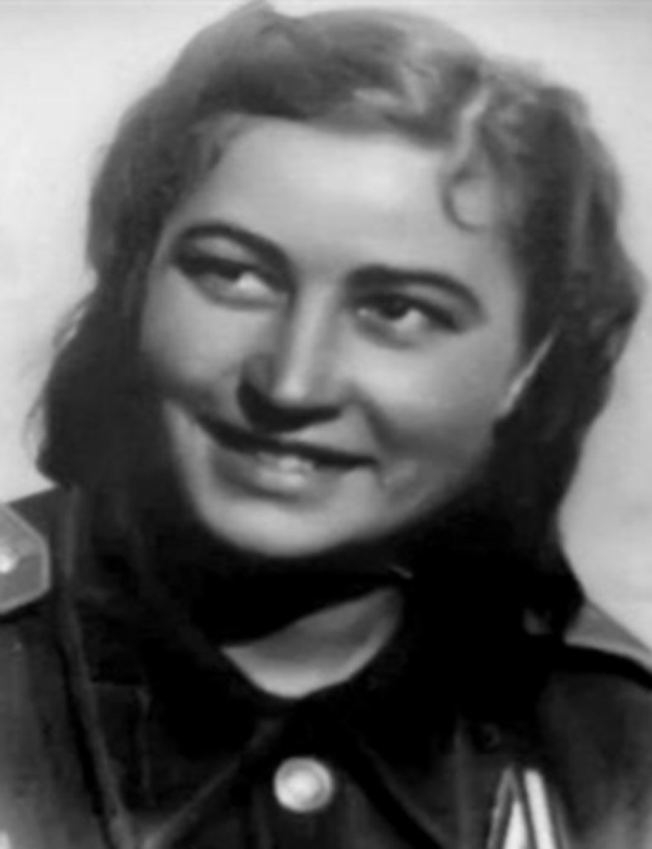 | 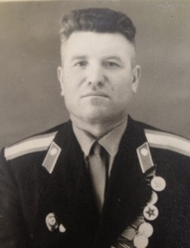
Каплунов М.С | Каплунов Н.С | Мареев И.П. | Минаев Н.А. | Федотова М.И | Комарецкий И.И.
(фото 13.)

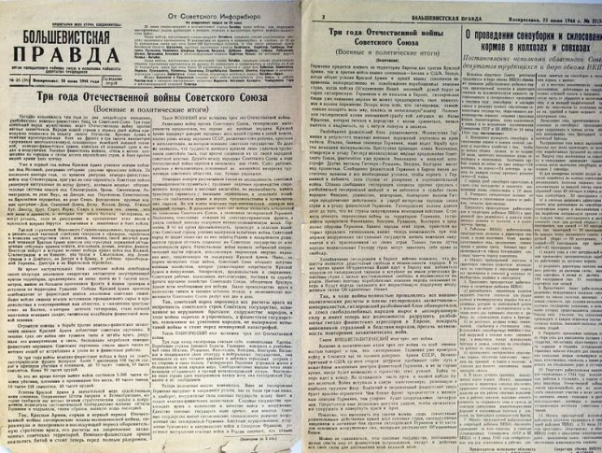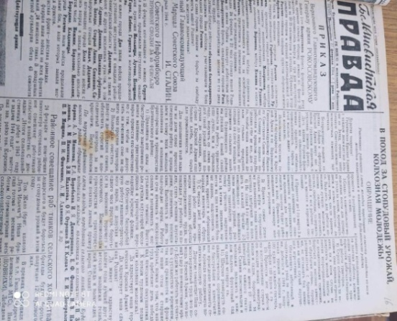

Газета Будённовского района «Большевистская правда» за май 1943 год
(фото 14)
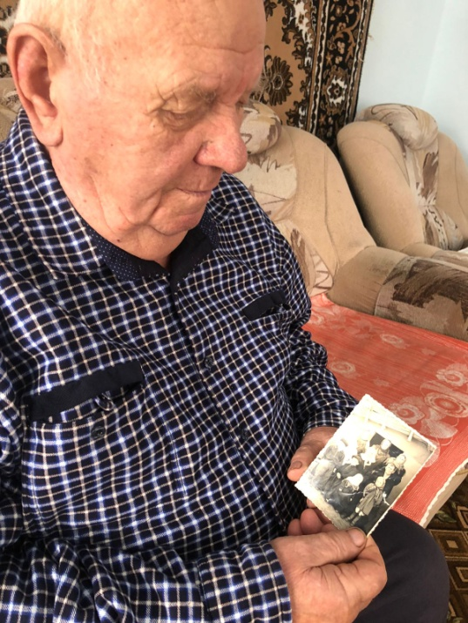
Салий И.И. «Дети войны» (фото 15 ).

Труженики тыла 1941-1945 г.

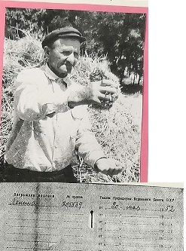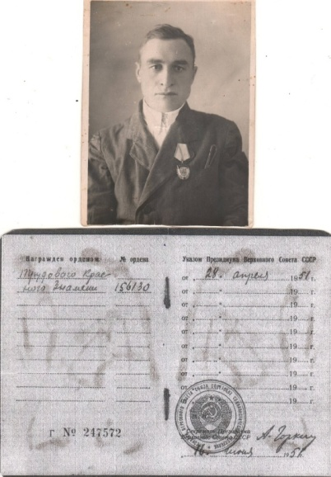
Васяркин С.М. труженик тыла Резвяков П.С. труженик тыла, награждён
награждён орденом Ленина (фото 16.) Орденом Трудового Красного Знамени (фото17)

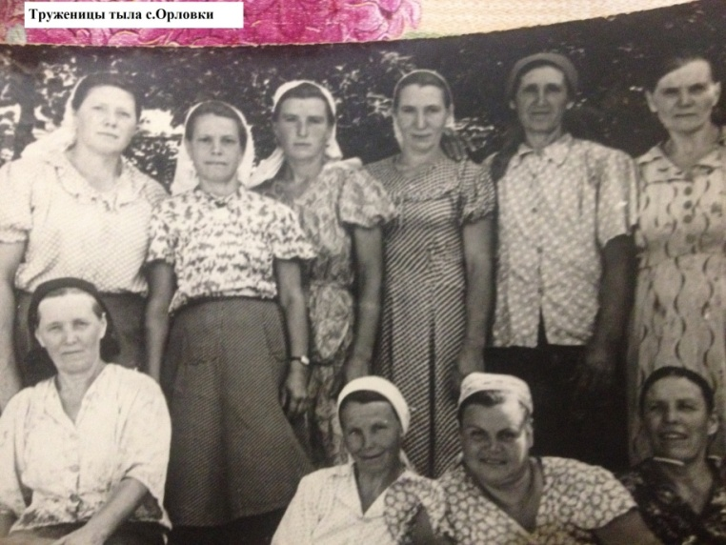
Лето 1942 год (фото 18)
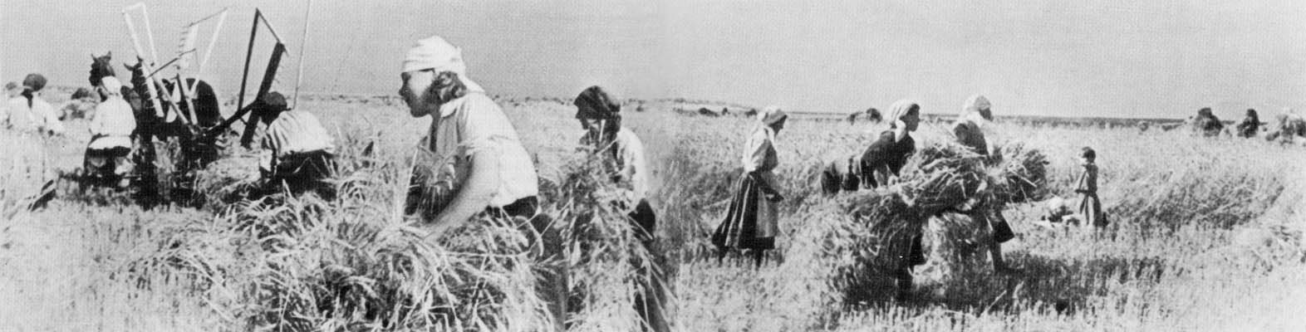

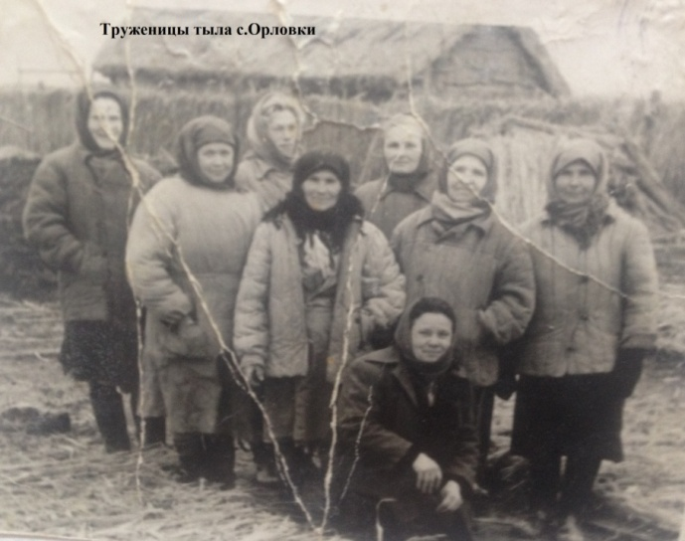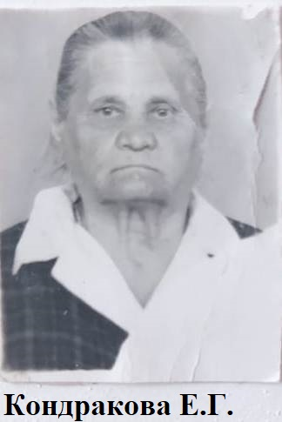
Осень 1942 год (фото19)

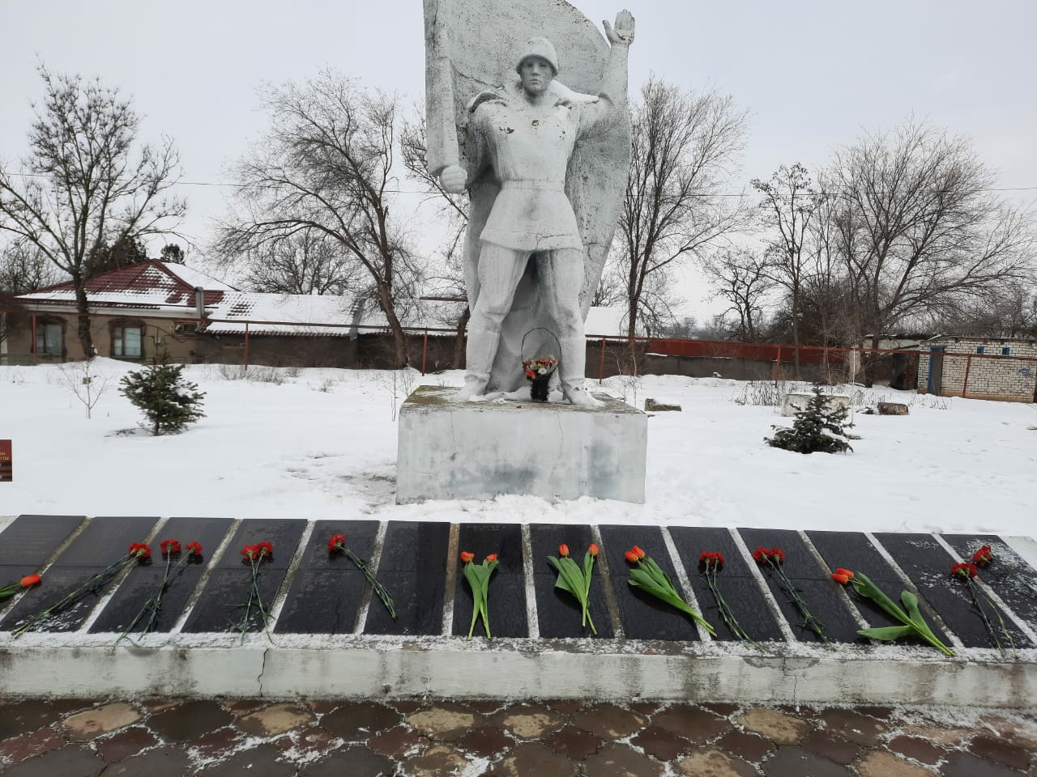

памятник землякам участникам Великой Отечественной войны 1941-1945 г. (фото 20).

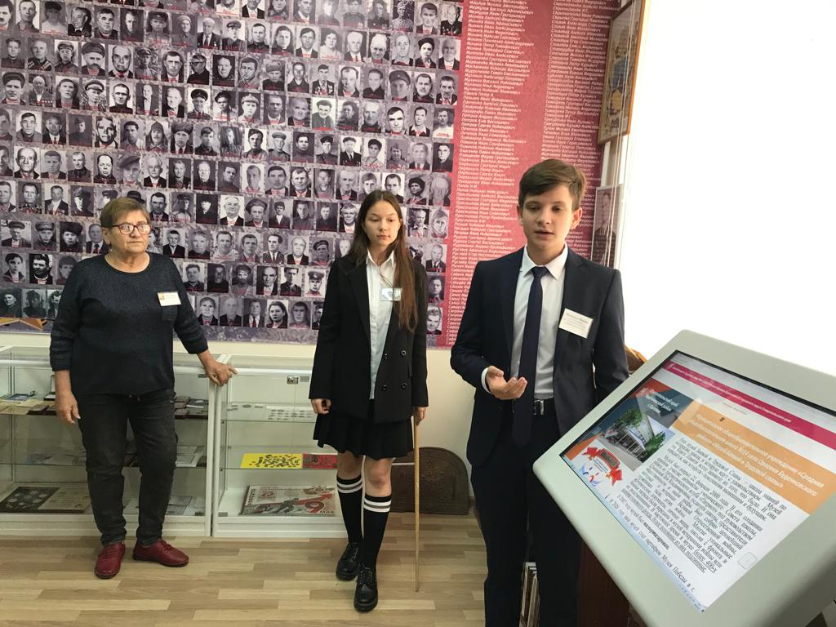
Экскурсоводы школьного музея Минаева Екатерина, Шипицын Михаил - представление выставки-экскурсии «Ставрополье в годы ВОВ»

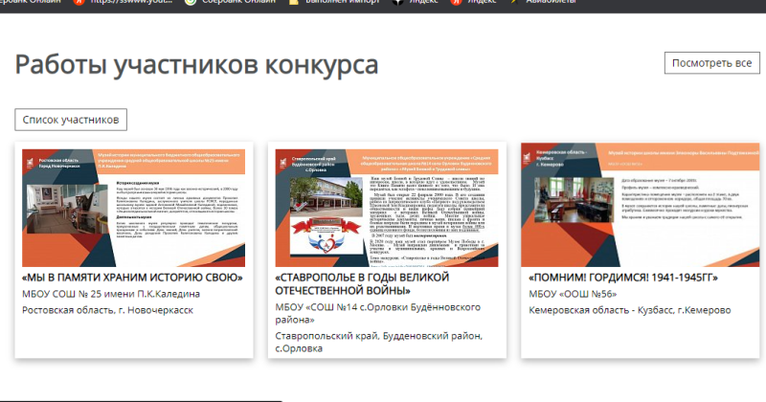
Выставка – экскурсия «Ставрополье в годы оккупации»(в центре)
в конкурсе Музея Победы г.Москва (фото 21.)

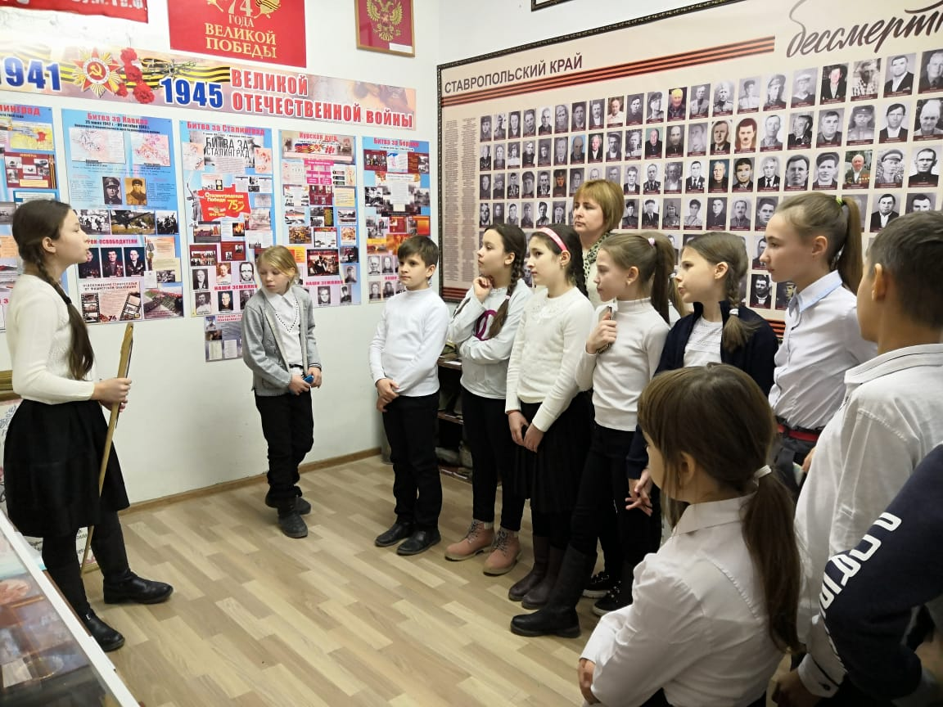
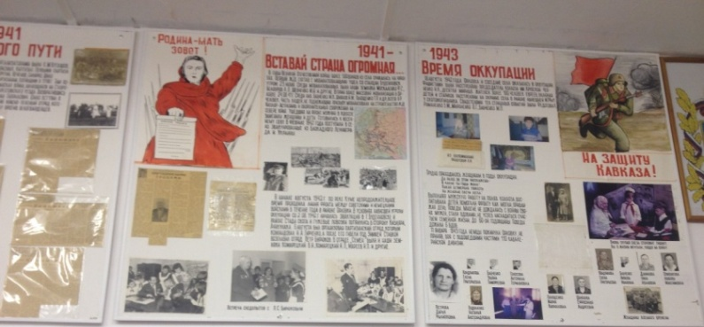
«Время оккупации села 1942-1943 г.» .. экскурсия для уч-ся 6 кл.

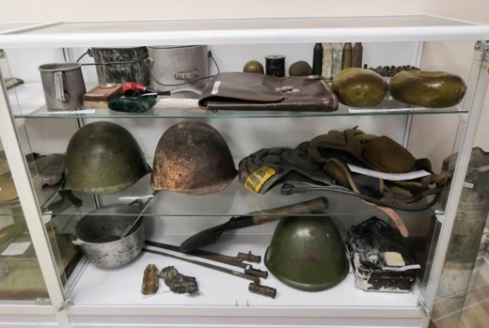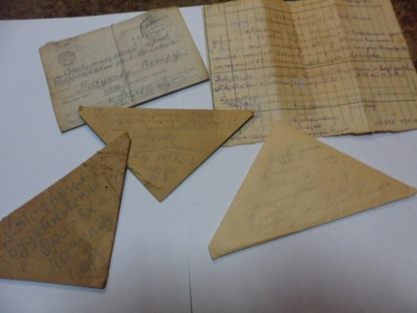
предметы солдатского быта и вооружение времен 1942-1945 г. письма с
фронта г.Туапсе

79-я годовщина освобождения Буденновского района
от немецко-фашистских захватчиков

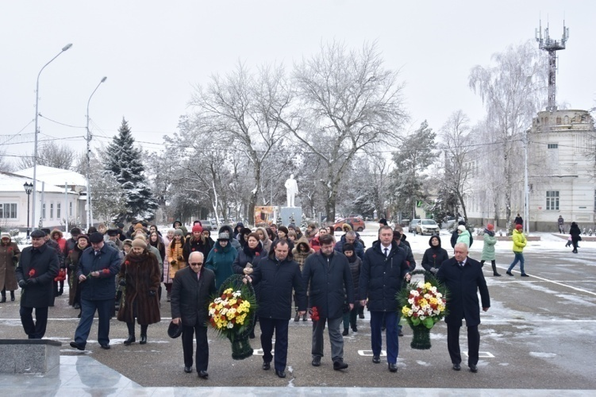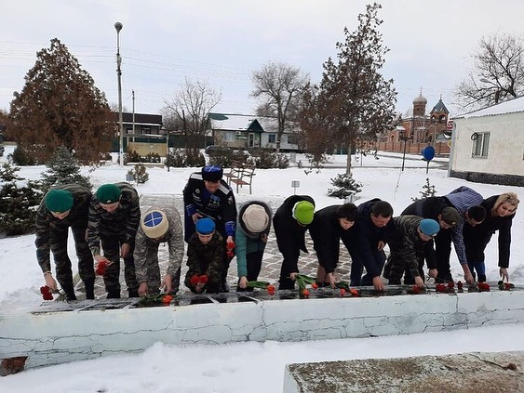
11 января 2022 год г.Будённовск 11 января 2022 г.с.Орловка

